Однажды тигр, которого звали Сэм, лежал на кровати и крепко спал.Жарило солнце, день был душный, но Сэм спал спокойно. Он был такой лентяй, что могпроспать хоть целый день.В это время мимо проползал жук Уильям. – У-ух, вот это кровать! Какая прелесть! Онзалез в кровать и улёгся рядом с Сэмом. Скоро он тоже уснул.Когда Сэм проснулся, он очень удивился, увидев рядом Билли. (Это ласкательное отУильям.) Он не выносил, чтобы к нему в постель заползали жуки. И, набрав побольшевоздуха, он дунул на жука. Уильям тут же проснулся.
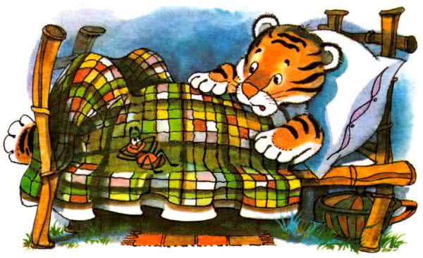Как сегодня ветрено! – подумал он и вцепился всеми своими лапками в простыню.Сэм дунул сильнее, но выдуть Уильяма из постели всё равно не удалось.Тогда он решил:Если я его лизну, он, наверное, подумает, что пошёл дождь, выползет из постели ипобежит домой.И тигр лизнул жука.– Ой, кажется, дождь пошёл! – сказал Билли, но, вместо того чтобы выползти, забилсяпоглубже.Бедняжка Сэм! Не удалось ему прогнать Билли из своей кровати. И он отправился черезлес к дому, где стоял бульдозер.
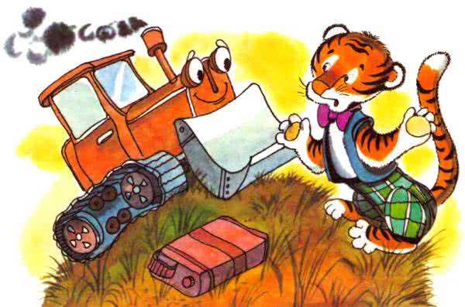Его звали Батч.– Батч, помоги мне, пожалуйста, выгнать из кровати жука! – попросил его Сэм.– С удовольствием! – сказал Батч.Они пошли к тому месту, где стояла кровать Сэма, и Батч попробовал выгнать Билли изпостели.Но Билли держался крепко. Вокруг собрались все лесные звери, чтобы посмотреть, какБатч будет выгонять Билли.Борьба завязалась жестокая. Батч выгонял, а Билли не выгонялся. Этот его – сюда, а тот– обратно!
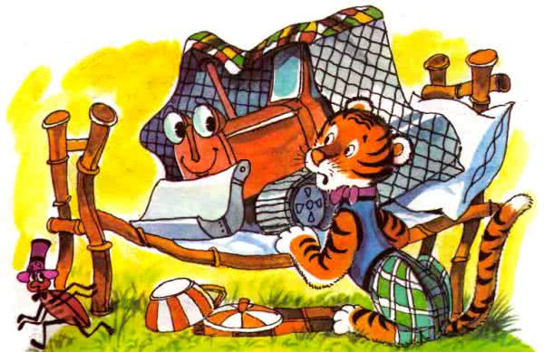Наконец всё-таки выгнал. И Билли помчался домой, чтобы рассказать братьям и сестрамо своей великой битве с Батчем-бульдозером.А Батч так устал от борьбы, что, заметив чистую удобную постель тигра, подумал:Вздремну-ка я часок!Сэм был вне себя! Когда жук заползёт в постель – ещё туда-сюда, но бульдозер – это ужеслишком!И Сэм сбегал за водой и за машинным маслом, поставил то и другое не очень далеко откровати, а потом разбудил Батча.– Ты, наверное, проголодался, Батч? – спросил его Сэм.– Конечно, – ответил Батч.– Вон там стоит свежее масло и вода, – сказал Сэм.Батч очень обрадовался. Он живо выскочил из постели и побежал пить масло и воду.Не успел он выскочить, как Сэм тут же сам забрался в постель.
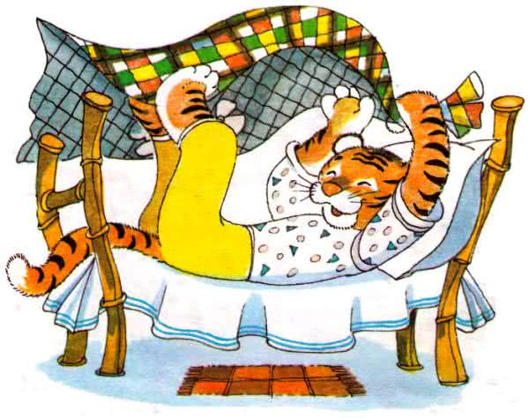– Наконец я в своей собственной постели! – вздохнул он. – Теперь можно поспать!Он съел в кровати бутерброд, запил молоком и заснул.

